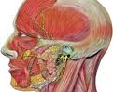
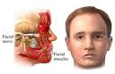
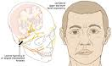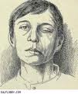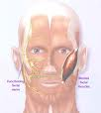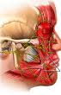
التهاب العصب السابع

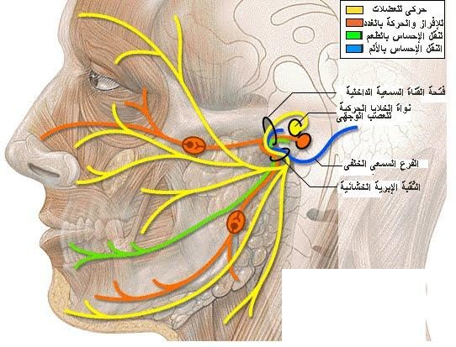

ينسب هذا المرض إلى مكتشفه الجراح البريطاني ( تشارلز بل ) الذي شرح وظائف أعصاب الوجه عام 1829م.
وهو عبارة عن حالة شلل يصيب نصف الوجه وعادة يكون مؤقت، ويحدث تحسن في معظم الحالات خلال شهر من الإصابة.
وغالبا يصاب بالمرض الأشخاص فوق سن الأربعين ولكن قد يصاب به الأشخاص في جميع الأعمار بما فيهم الأطفال، ويصاب به الرجال والنساء بصورة متساوية إلا أنه قد تزداد نسبة الإصابة به في النساء الحوامل.
أسباب التهاب العصب الوجهي:-
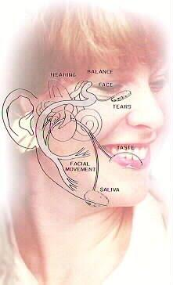
السبب الحقيقي لهذا المرض غير معروف، إلا أنه يعتقد بأن سببه إصابة عصب الحركة الرئيسي (العصب السابع) بأحد جانبي الوجه بتورم وذلك نتيجة التعرض المفاجئ لجو بارد، كما قد يحدث التورم هذا نتيجة العامل النفسي أو نتيجة تعرض العصب للإصابة الفيروسية.
وحيث أن هذا العصب محاط بقناة عظمية، فعند حدوث التورم يضغط العصب المتورم على تلك القناة ما ينتج عنه عدم أداء العصب لوظائفه بصورة سليمة.
أسباب أخرى لشلل الوجه –
الضغط على العصب السابع المغذي للوجه عن طريق الأورام على سبيل المثال:
- التهابات بكتيرية.
- حالات نقص المناعة.
- جروح الوجه والإصابات مباشرة للعصب السابع كما هو الحال في حوادث السيارات
- الأمراض التي تصيب جهاز المناعة في الإنسان.
- الجلطة الدماغية.
أعراض التهاب العصب الوجهي:-
الأعراض التي تنتج عن شلل الوجه النصفي عادة ما تكون سريعة ومفاجئة فقد يشعر المصاب بألم في المنطقة المحيطة بالإذن، وفي بعض الأحيان قد تبدأ هذه الأعراض تدريجياً.
وتتمثل الأعراض الأساسية لهذا المرض بشلل أو ضعف في أحد جانبي الوجه مع تدلي وارتخاء في الجبين وحاجب العين مع صعوبة في إقفال العين، وهناك أعراض أخرى محتملة مثل:
- فقد الإحساس في الجهة المصابة من الوجه
- الشعور بجفاف الفم.
- الصعوبة في النطق.
- فقدان حاسة التذوق في الجزء الأمامي للسان بشكل جزئي أو كلي.
- حدوث جفاف يصاحبه دموع في بعض الحالات في العين المصابة مع هبوط جفن العين السفلي للخارج
- نزول زاوية الفم في الجهة المصابة ما يؤدي إلى صعوبة إقفال الفم بالكامل وبالتالي تدفق تدريجي للسوائل عند الشرب من الجهة المصابة للفم.
تطور الحالة المرضية:-
يعتبر حدوث تحسن في الحالة بشكل جيد في وقت مبكر من الإصابة مؤشر على إمكانية حدوث تحسن كامل بشكل أسرع وتعتبر عودة حاسة الذوق من أولى علامات التحسن في الغالب.
وفي حالات نادرة قد يحدث بعد الإصابة بالشلل نمو ألياف عصبية جديدة من تفرعات العصب السابع المغذي للوجه فترتبط هذه التفرعات مع عضلات الوجه الخاطئة مما ينتج عنها ضرر دائم مسبباً عطل أو أكثر متمثلا فيما يلي:
- وميض في العين عند الابتسام.
- حركة لا إرادية في زاوية الفم عند إغلاق العينين.
- ارتعاش في الوجه.
- تشنج الوجه.
- سيلان الدموع عند خروج اللعاب.
التشخيص والعلاج
عادة ما يكتشف الأطباء شلل الوجه النصفي من خلال فحص وجه المريض والسماع لما يقوله من أعراض، وإذا كان هناك نوع من الشك في التشخيص يلجأ الأطباء إلى التخطيط العضلي الكهربائي الذي يعرف باسم EMG وقد يستخدم الأطباء الأشعة السينية X-ray أو الرنين المغناطيسي MRI وذلك للتأكد من عدم وجود سبب آخر لشلل الوجه النصفي
.
العلاج الطبيعي
يلعب العلاج الطبيعي دوراً هاماً في علاج حالات شلل الوجه النصفي، فقد يبدأ عادة مع بداية تشخيص المرض حيث يقوم طبيب العلاج الطبيعي بتقييم الحالة المرضية ووضع الخطة العلاجية المناسبة لها
.
الكمادات الساخنة
فقد يبدأ العلاج بوضع الكمادات الساخنة على الجزء المصاب من الوجه أو استخدام الأجهزة الأخرى والتي قد تعطي نفس النتائج مثل استخدام الأشعة تحت الحمراء، ولكن يجب الحذر من عدم حدوث حروق للعين وذلك بتغطية العين أثناء التعرض للأشعة الحرارية
.
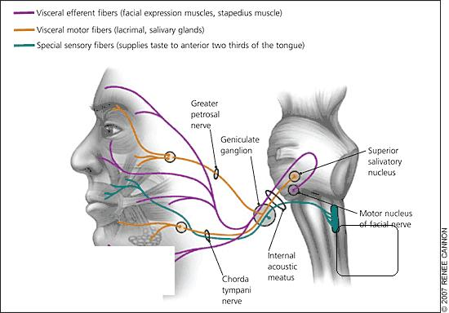 تمارين الوجه
بحيث يتم تمرين كل عضلة أو مجموعة من عضلات الوجه مع مراعاة عدم إجهادها.
فعلى سبيل المثال يتم تمرين كل عضلة لمدة عشر مرات، مع تكرار ذلك كلما أمكن (كل أربع ساعات مثلا).
- شد جسر الأنف:
ارفع حاجبيك للأعلى معا قدر المستطاع
شد جسر الأنف عن طريق رفع الشفة العليا واتساع فتحات الأنف والعبوس
أغلق العينين معا قدر المستطاع.
- وضع العبوس:
انزل الحاجبين للأسفل معاً قدر المستطاع
- وضع الابتسام:
شد الفم باستخدام الشفتين بأوسع قدر ممكن من غير إظهار الأسنان
اغمز بشدة بكل عين مفصولتين واستخدام عضلات الخد لتساعد على إغلاق العين.
انفخ الهواء في الخدين مع إبقاء الفم مغلق لمنع الهواء من الخروج ولكن ليس تمرينا أساسيا للعضلة وإنما قد يفيد في تقليل تيبس العضلة
- تدليك عضلات الوجه:
يتم تدليك عضلات الوجه بحركة نصف دائرية ابتداءً من ذقن الجهة المصابة باتجاه الأعلى إلى الجبهة من نفس الجهة بإحدى اليدين، واليد الأخرى تقوم بعكس اتجاه الحركة في النصف السليم من الوجه ابتداءً من جبهة الجهة السليمة إلى الذقن من نفس الجهة.
التنبيه الكهربائي
يستخدم أخصائي العلاج الطبيعي جهاز التنبيه الكهربائي لتحفيز الأعصاب المغذية لعضلات الوجه للجهة المصابة.
- إرشادات عامة تعطى للمريض عند الإصابة بشلل الوجه النصفي
- الابتعاد عن المضايقات و الضغوط النفسية.
- تغطية الأذن جيدا وعدم التعرض للهواء البارد.
- وضع قطن أو (سدادة) للأذن عند الاستحمام إلى فترة ما بعد الاستحمام للتأكد من عدم وصول الماء أو الهواء إلى داخل الأذن.
- إبقاء العين المصابة مغطاة ( بشاش ) أو لبس نظارة عند الخروج وذلك للحفاظ عليها من دخول الغبار أو الجراثيم.
- عدم محاولة فتح الفك ( فتح الفم ) إلى آخر مدى الحركة لأن ذلك يضغط على العصب السابع المغذي لعضلات الوجه وبالتالي يزيد من إجهادها.
- التأكد من عدم تناول الأطعمة أو السوائل الساخنة جدا، حيث أن تأثر حاسة الإحساس والذوق قد تؤدي إلى حدوث حروق لا يشعر بها المصاب بشكل مباشر وسريع.
- متابعة الخطة العلاجية الم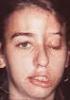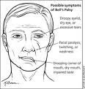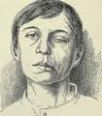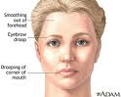وصوفة عن طريق طبيب العلاج الطبيعي

.

